Как создать таблицу обеспечения из рабочего места «**Диспетчирование Этапов»**

1. Заходим в рабочее место «Диспетчирование Этапов»
2. Выбираем все этапы, по которым нужен отчёт (через Ctrl или Shift)
3. Нажимаем кнопку «Отчёты», на панели инструментов

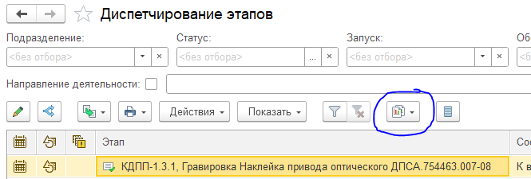

1. Выбираем пункт Состояние обеспечения
2. В открывшемся окне, нажимаем ЕЩЁ – Вывести список

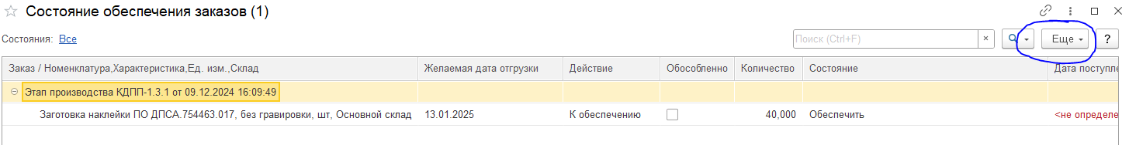

1. Выбираем Табличный документ, Проставляем все галочки в окне с ползунком и галочку (**С подчинёнными**), жмём **ОК**

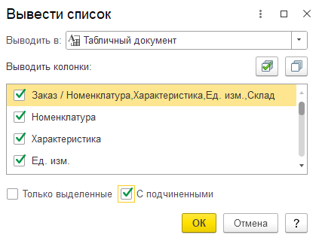

1. Сохраняем сформированный файл в удобном формате